遠信機車租賃契約

出租人（以下簡稱甲方）應於簽約前，將契約內容逐條向承租人（以下簡稱乙方）說明，雙方謹簽訂書面契約，以憑信守。

玆為出租機車事宜，雙方同意訂立本契約書，其約定條款如下：

1. 本契約租賃機車（以下簡稱本機車）及隨車配件，詳如附表一。
2. 租賃期間自民國○年○月○日○時○分起至民國○年○月○日○時○分止，共計○天○時。乙方實際還車里程、油錶用量及還車日期，詳如附表二。
3. 租金每□日□時新台幣○元整，共○日時，計新台幣○元整。

除強制汽車責任險外，前項租金附加下列保險：

□第三人責任保險：保險金額○元。

□竊盜損失保險：保險金額○元。

□車體損失保險：保險金額○元。

□駕駛人傷害保險：保險金額○元。

□交通事故傷害保險：保險金額○元。

□乘客責任保險：保險金額○元。

□其他：。

乙方欲加其他保險，請於租車時付清保險費，保險不得中途加保或退保。

1. 租金付款方式：

□１﹑現金。

□２﹑信用卡。

□３﹑其他： 。

擔保方式：

□甲方不另收取保證金或擔保品。

□甲方收取下列保證金或擔保品：

□（１）保證金：新台幣○元整。

□（２）擔保品： 。

□（３）其他： 。

甲方於乙方還車時，經檢查確無損壞或遺失配件後，應即無息返還前項保證金或擔保品。

1. 本車輛租賃方式：

□日租：

本車輛每日平均行駛最高里程為○百公里（不得低於四百公里），逾最高里程者，每一公里加收○元累計，但每日加收金額不得逾一日租金之半數。

未為前項約定者，視為不限里程。

乙方應依約定時間交還車輛，還車時間逾一小時者（不含一小時），每滿一小時按每日租金○分之○（不得高於十分之一）計算收費，逾期○小時以上（不得低於六）者，以一日之租金計算收費。

乙方於約定使用時間屆滿前交還車輛，且提前還車時間滿一日以上者，得請求甲方退還每滿一日部分之租金。但有促銷特約者從其約定。

□時租：

本車輛每時平均行駛最高里程為○公里（不得低於四十公里），逾最高里程者，每一公里加收○元累計，但每時加收金額不得逾一小時租金之半數。

未為前項約定者，視為不限里程。

乙方應依約定時間交還車輛，逾時還車者，應以第三條每小時租金計算收費；乙方逾時未通知甲方同意者，每逾一小時得加收百分之○（不高於百分之十）。當日時租之總金額高於一日之租金者，應以一日租金方式計算收費。

但因車輛本身機件故障或不可歸責於乙方之事由，致乙方不能依約定時間交還車輛者，不在此限。

乙方有前項但書情形得為通知者，乙方應即通知甲方。

1. 本機車使用燃料種類：

□１﹑九八無鉛汽油。

□２﹑九五無鉛汽油。

□３﹑九二無鉛汽油。

□４﹑電動。

□５﹑其他：（ ）。

甲方交付本機車予乙方前，應加滿燃料；使用中乙方並應購用合法銷售之燃料。

乙方違反前二項約定致機車故障者，應負損害賠償責任。

1. 本機車不得超載，並不得載送下列物品：

１、違禁品。

２、危險品。

３、不潔或易於污損車輛之物品。

４、不適宜隨車之動物類。

５、其他：（ ）。

乙方應在約定範圍內使用機車，並不得擅交無駕照之他人駕駛、從事營業行為或充作教練車等用途。

違反前二項約定者，甲方得終止租賃契約，並得請求乙方給付使用機車期間之租金，如另有損害，並得向乙方請求賠償。

1. 租賃期間乙方應隨車攜帶機車出租單、駕駛執照、強制汽車責任保險證及行車執照以供稽查人員查驗，期間所生之停車費、過路通行費等費用，概由乙方自行負擔。

乙方如因違規所生之處罰案件，有關罰鍰部分，應由乙方負責繳清，如由甲方代為繳納者，乙方應負責償還；有關牌照或機車被扣部分（含代保管及吊扣），自被扣之日起至通知領回日止之租金，由乙方負擔。

1. 乙方應盡善良管理人注意義務保管及維護本機車，禁止出賣、設質、抵押、讓與擔保、典當機車等行為。
2. 本機車發生擦撞或毀損，除有不能向警察機關報案之情形外，乙方應立即報案並通知甲方後送合格修理廠修理，如因可歸責於乙方之事由所生之拖車費、修理費及第十一條後段規定機車修理期間租金，應由乙方負擔。
3. 如因可歸責於乙方之事由致本機車毀損達無法修復程度者，乙方應照當時市價賠償；如毀損但可修復者，修理期間在三日以內者，並應償付該期間百分之七十之租金；在四日以上十日以內者，並應償付該期間百分之六十之租金；在十一日以上者，並應償付該期間百分之五十之租金。但期間之計算，最長以十五日為限。但重型機車因待料期間超過十五日以上者，該期間租金按百分之二十五計算，最長以三十日為限。
4. 本機車遺失或被盜者，除有不能向警察機關報案之情形外，乙方應立即報案並通知甲方。
5. 如因可歸責於乙方之事由致本機車遺失或被盜者，乙方應照當時市價賠償。乙方未賠償前失竊機車經尋獲者，其賠償金額按第十條及第十一條規定處理；乙方已賠償後失竊機車經尋獲者，如本機車未投保竊盜損失保險者，甲方應即將該機車過戶予乙方；如本機車有投保竊盜損失保險者，乙方僅支付市價與保險賠償金額之差額。
6. 甲方應確保租賃期間本機車合於約定使用狀態。非因不當操作所致之機件故障者，乙方應立即通知甲方處理，並得要求換車。乙方如有損害，並得請求損害賠償。
7. 乙方還車地點：

□甲方原交車地點：（ ）。

□其他地點：（ ）。

前項還車地點，在甲方交車地點以外之其他處所者，甲方

□不另收費。

□另收取成本費新台幣○元整。

乙方欲延長本機車之租賃期限者者，應事先聯繫並取得甲方之同意，始為有效。

1. 汽車若毀損非經甲方同意擅自在外修護者，甲方得請求以原廠估價予以重修，修理費由乙方負擔。乙方應通知甲方以原廠修護處理，如因可歸責於乙方，期間之租金所衍生之拖車費、修理費，應由乙方負擔。如乙方怠於前項通知致喪失保險索賠權益時，所有損害均由乙方負擔。
2. 本契約如有未訂事宜，依相關法令、習慣及誠信原則公平解決辦理。
3. 甲、乙雙方如有必要可另行特約規範。
4. 因本契約發生訴訟時，甲乙雙方同意以○○地方法院為第一審管轄法院，但不得排除消費者保護法第四十七條及民事訴訟法第四百三十六條之九規定之小額訴訟管轄法院之適用。
5. 甲方對乙方留存之個人資料負有保密義務，非經乙方書面同意，甲方不得對外揭露或為契約目的範圍外之利用，並應依電腦處理個人資料保護法之規定保護個人資料。租賃關係消滅後，甲方所保有乙方之資料，甲方應返還或銷毀。
6. 本契約一式三份，由甲、乙雙方各執一份為憑。

立契約書人：

甲方：

公司統一編號：

負責人：

地址：

連絡電話：

網址或電子信箱：

乙方：

出生日期：

身分證字號：

駕照字號：

地址：

連絡電話：

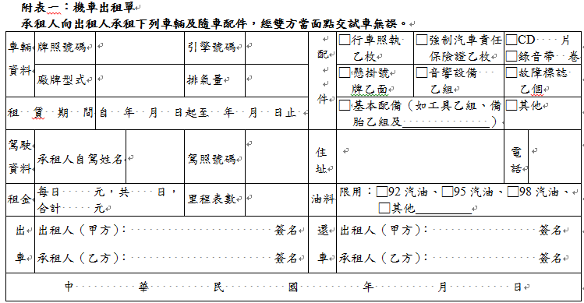

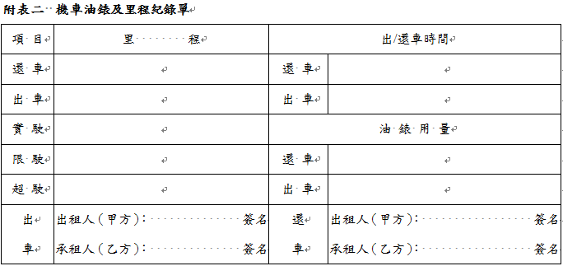

**附表三**

